DEPARTAMENTO DE SERVICIOS PUBLICOS
MOCTEZUMA, S.L.P. A ABRIL 2020
ASUNTO: EL QUE SE INDICA
TITULAR DE TRANSPARENCIA
PRESENTE;
Por medio de la presente reciba un cordial saludo, en atención a la información solicitada (85. I m9 de la ley de Transparencia y Acceso a la Información Pública para el Estado de San Luis Potosí)
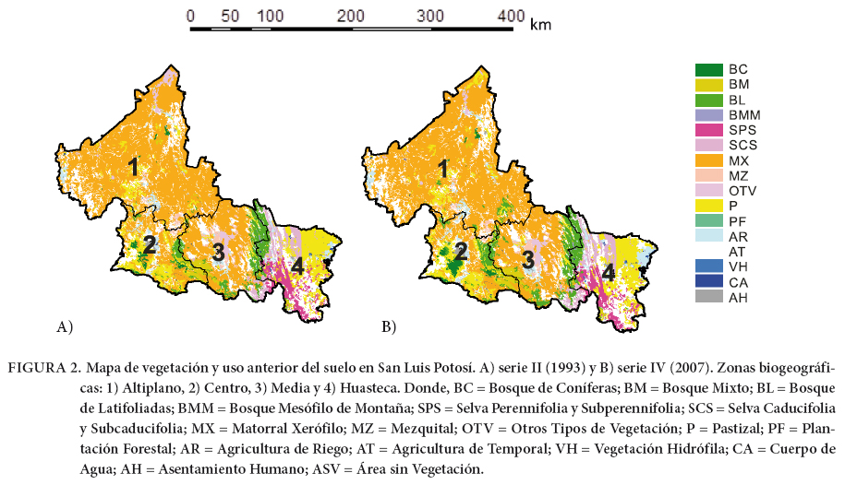
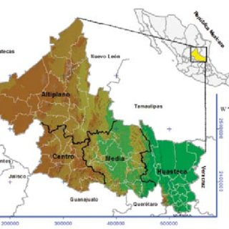

Sin más por el momento, quedo de usted.
ATENTAMENTE
C. HUGO ALBERTO SAUCEDO PINTOR
DIRECTOR DE SERVICIOS PUBLICOS.

